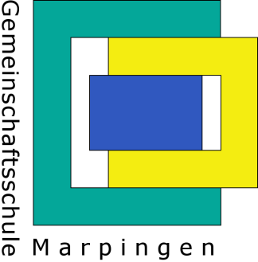
Berufsorientierung an der GemS Marpingen
„Gemeinsam beWegt in die Zukunft“
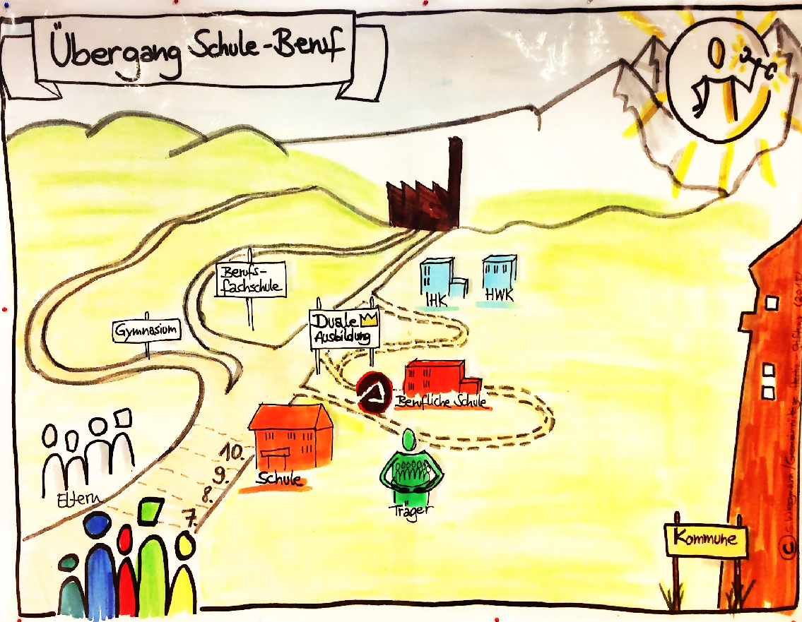
Sehr geehrte Eltern, liebe Schülerinnen und Schüler,

im kommenden Schuljahr wird die berufliche Orientierung ihrer Kinder eine wichtige Rolle einnehmen. Höhepunkt wird natürlich das Betriebspraktikum vom Montag, 1.3.2021 bis zum Freitag, 19.3.2021 sein.
Um die Jugendlichen optimal auf eine geeignete Praktikumsstelle vorzubereiten und mögliche berufliche Kompetenzen vielfältig zu erfahren, werden wir während des Schuljahres verschiedene berufsorientierte Projekte durchführen.
Ein erstes Projekt wird zu Schuljahresbeginn (7.10.21 und 8.10.21) der „TalentCheck“ sein, den wir gemeinsam mit der WIAF St.Wendel organisieren. Im Anschluss (Woche darauf) werden dann mit jedem einzelnen Schüler Auswertungsgespräche durch die Arbeitsförderung des Landkreises St.Wendel und die WIAF in der Schule stattfinden.

Freundliche Grüße
Thomas Alt

Jugendkoordination und WIAF St.Wendel
Liebe Eltern,
wir brauchen Ihre Unterstützung für den
„TalentCheck“
eine fundierte Berufsorientierung ist ein immer wichtiger werdendes Element für die Entscheidung des beruflichen Weges in der allgemeinbildenden Schule.
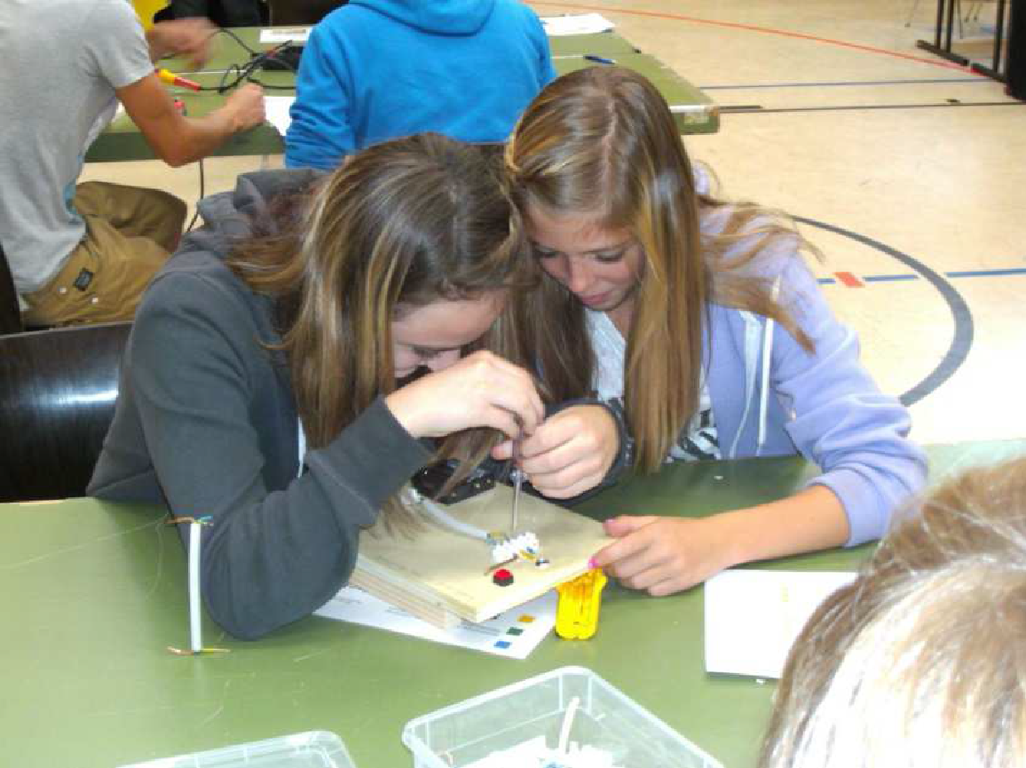
Der „TalentCheck“ ist ein Angebot, welches eine erste niedrigschwellige Orientierung für handwerkliche, kaufmännische oder soziale Eignungen und Neigungen für Schüler und Schülerinnen der Klasse 8 bietet. An 23 verschiedenen Stationen werden kognitive oder handwerkliche Basisfertigkeiten, Eignungen und Neigungen erprobt, ohne einen Prüfungs- oder Bewertungsdruck.
Jede Station sollte von einer Person, Eltern und/oder Schüler betreut werden, die anleitet und hilft.
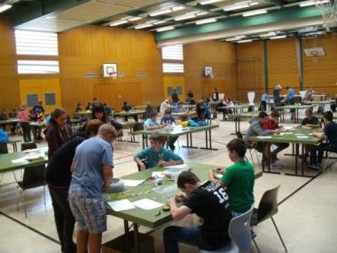
Diese Personen können Sie als Eltern sein.
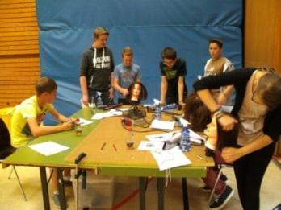
Hätten Sie Lust und Zeit am 7.10.21 und/oder am 8.10. 21 in der Kleinen Turnhalle der Gemeinschaftsschule Marpingen bei der Durchführung des „TalentCheck“ zu helfen, auch stundenweise.
Wir würden uns sehr freuen.

Die 1. Stunde wird zur Vorbereitung des TalentChecks genutzt (Evaluationsbogen, etc.)

Die Auswertung (Einzelgespräche) des TalentCheck´s findet in der Woche darauf durch die Arbeitsförderung des Landkreises St.Wendel und durch die WIAF an unserer Schule statt.

Rückmeldung: Am ersten Schultag austeilen und Rückmeldung bis Freitag, 1.10.2021

Name:

Ich würde am …………………………….. von ………….Uhr bis ……………Uhr beim „TalentCheck“ als Elternteil der Klasse ………. als Hilfe zur Verfügung stehen.

……………………..
(Unterschrift)

